Праздник «День озера Байкал»
13.09.2015
Цель: Формирование экологической культуры дошкольников.
Задачи:
- познакомить детей с одним из уникальных озёр мирового значения.
- учить детей заботиться об окружающей среде, о родном крае.
- воспитывать потребность общения с природой, интерес к познанию её законов и явлений.
Материал: Презентации о Байкале (растительный и животный мир озера Байкал); видеосюжет о Байкале; песня о Байкале; стихи о Байкале «А что это такое?» Марк Сергеев; зеленые галстуки; медали «Самый умный».
Ход праздника
1.Аудиозапись «Шум воды». Презентация 1.Слайд 1.
Ребята, что это за шум? (шум воды).
Да это шум воды, но воды не простой. Мы сегодня будем говорить о воде озера Байкал.
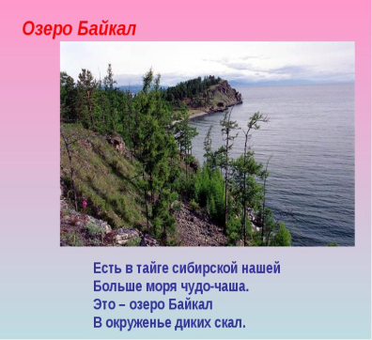
2.Песня об озере Байкал.
3.Знакомство с легендами Байкала. ( Слайд 2)
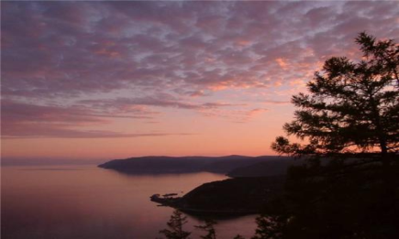
Ведущий. Ребята! Сегодня мы с вами отмечаем День Байкала – этого прекрасного и неповторимого озера! Тот, кто хоть раз побывает на Байкале, непременно запомнит его навсегда. Байкал дарит людям радость общения с прекрасной сибирской природой. Хорошо подышать его чистым воздухом, испить студёной байкальской воды, полюбоваться несравненными восходами и закатами. Это уникальное творение природы, национальное сокровище и гордость России.

(Слайд 2). Когда мы говорим об озере Байкал, то часто употребляем такие слова как «превосходное», «самое»: это озеро самое глубокое, самое древнее, самое чистое и т.д. На земле и вправду нет озера старше Байкала.
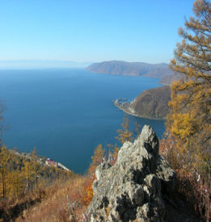 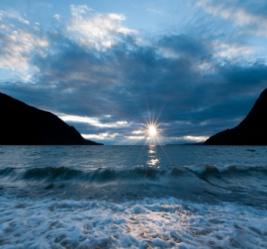Слайд 3
Байкал называют величайшим озером на Земле, а также крупнейшим хранилищем пресной воды, и с этим действительно не приходится спорить: в Байкале находится около 1/5 от всего её мирового запаса. Чтобы лучше понять, что это значит, можно привести расчёты: учёными подсчитано, что, если всю воду Байкала разделить на всех людей, живущих сейчас на Земле, то её хватит на 40 лет, и это при том, что каждый человек мог бы расходовать её по 500 л в сутки – эти цифры впечатляют.
Байкал — самое глубокое озеро, а по объему воды стоит на втором месте в мире, уступая лишь Каспийскому морю-озеру (но в нем вода соленая). Животный и растительный мир Байкала уникален.
Слайд 4.
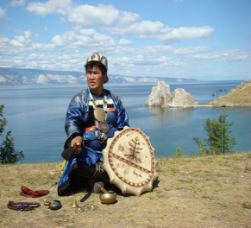 О происхождении Байкала сложено немало легенд, и они часто противоречивы, но все очень интересны, и основаны «не на пустом месте».
Например, у бурят есть такая легенда.
Много лет назад в глубине земли вода сошлась с необычным камнем – этот камень начинает кипеть при соприкосновении с водой, - и пара было так много, что он стал раздвигать землю. Всё пошло волнами, в глубине всё бурлило, а затем вырвалось из глубин земли, и вода залила образовавшуюся между горами впадину – горы и задержали воду, и дальше она не пошла – так получился Байкал.
Вода в Байкале не убывает никогда, и старики говорят, что он под землёй соединяется с Ледовитым океаном.
Байкал уникален и тем что, единственная река, вытекающая из озера - Ангара.
Байкал – живой и дающий жизнь.
Об озере Байкал написаны стихи и песни.
4.Стихи о Байкале «А что это такое?» Марк Сергеев (читают дети из подготовительной группы с презентацией фотографий (презентация 2).

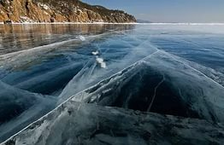 (слайд1)1.ребенок
А что это такое, такое голубое,
Холодное, как льдинка, прозрачно, как стекло?
Быть может, это небо за сосны зацепилось,
По скалам покатилось и на землю стекло?

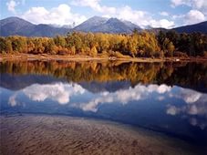 (слайд 2) 2. ребёнок:
А что это такое, такое золотое,
Блестящее, как зеркало, слепящее глаза?
Быть может, это солнце легло поспать под скалы,
Оно лежит устало, закрыв свои глаза?

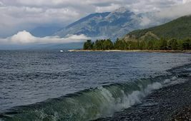 (слайд 3)3 ребёнок:
А что это такое, все время в непокое,
Быть может, это туча застряла среди скал?
А это и не туча, а это и не небо,
А это и не солнце, а озеро Байкал!
3.Просмотр фильма (из серии фильмов о Байкале).
День Байкала — мероприятие, направленное на то, чтобы постоянно привлекать внимание к этому уникальному природному водоему, который в 1999 году был включен в список объектов Всемирного природного наследия Юнеско.
4.Чтение стихов о Байкале (дети старшей группы Презентация 3)
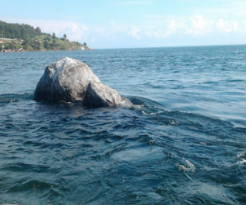 (слайд1)1.ребенок. Нужен Байкал тебе и мне,
Нужен чистый воздух на заре,
Птичий гомон, и синева рек,
Солнце, дождик и белый снег.
2. ребенок:
Давайте будем его беречь,
Не будем силы свои жалеть.
Пусть будет вечно он голубой,
Наш добрый батюшка, Байкал дорогой.
Ведущий. А ну-ка, посмотрим, насколько вы внимательны на нашем с вами празднике. Отгадаете ли вы загадку? Тому, кто первый отгадает загадку, вручается медаль «Самый внимательный»
Загадка
1. Древен род его в природе,
кличут озером в народе,
Волны моря плещут в нем,
как его мы назовем? (Байкал.)
5. Ведущий. Ребята. Чем мы, обычные граждане России, можем помочь Байкалу? (ответы детей).
На Байкал каждый год приезжает множество туристов, и для того, чтобы сохранить озеро и отблагодарить его за то, что оно позволяет нам прикоснуться к его животворящей красоте, каждый может сделать многое.
Ребята, а как называется наша речка? (Кия)
А как мы можем сберечь свою речку, когда выезжаем отдыхать (ответы детей).
Правила поведения на отдыхе Слайд 2
- убрать мусор там, где мы останавливаемся, и привлечь к этому других отдыхающих;
- не оставлять у озера стеклянные и жестяные банки, пластик и полиэтилен – всё это разрушается очень долго (а стекло вообще не разрушается), и при этом загрязняет воду и почвы;
- не мыть посуду и стирать прямо в речке: лучше набрать воды и сделать это на берегу – профильтровавшись через грунт, вода очистится;
- не стоит протаптывать новые тропинки, рвать цветы и рубить живые деревья: чтобы развести костёр, можно найти сухостой или валежник – деревья составляют неотъемлемую часть местной экосистемы, и без них река начнёт болеть и гибнуть;
-завтрашний день зависит от нас. Давайте сохраним это чудесное озеро Байкал, о котором мы сегодня говорили и нашу с вами речку Кия, и Земля будет вечно благодарна нам и нашим потомкам.
( Слайд 2.)
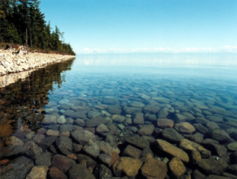
«Байкал – бесценный дар природы –
Да будет вечен на земле» А. Твардовский
Список использованной литературы:
1.Энциклопедия для детей. Т 12. Россия: физическая и экономическая география. 2-е изд., исп. Гл. ред. М. Д. Аксенова. М.: Аванта+, 1999.
2.Энциклопедия для детей. Т 19. Экология. Гл. ред. В. А. Володин. М.: Аванта+, 2001.
3.Вокруг света. Ежемесячный научно-популярный журнал. № 6 (2741), июнь 2002 г.
Интернет ресурсы
1. znamus.ru›page/Bajka
2.KakProsto.ru›kak-829096-kak-poyavilos-ozero-bayka

